Martes
16
de mayo

Preescolar
Pensamiento Matemático

Cuento puntos

Aprendizaje esperado: identifica algunos usos de los números en la vida cotidiana y entiende que significan.

Énfasis: conoce algunos usos de los números y los utiliza en situaciones de juego.

¿Qué vamos a aprender?

Identificarás algunos usos de los números en la vida cotidiana y entenderás que significan y los utiliza en situaciones de juego.

Pide a tu mamá, papá o algún adulto que te acompañe en casa que te apoyen a desarrollar las actividades y a escribir las ideas que te surjan durante esta sesión.

Como esta semana es muy especial, porque se estará festejando el día del niño, es por ello imagina que puedes tener muchos premios, por ejemplo, una pelota, palanquetas, un trompo, muchas cosas increíbles, busca algunos objetos que pueden ser tus premios y dile a quien te acompañe que les ponga ciertos puntos.

Por ejemplo, para ganarte una muñeca, necesitas 9 puntos, para el carrito son 7 puntos y para una barra de amaranto, necesito 3 puntos.

Realizarás varios juegos, en cada uno podrás ganar puntos. Los premios tienen números que indican la cantidad de puntos que necesitas para ganar un premio o varios.

¿Qué hacemos?

Para tener puntos vas a realizar diversos juegos. Debes saber que estos juegos son muy divertidos y también son retos, los juegos son: Las canicas, los aros, la pesca, ¿Qué otros juegos, te gustaría practicar? Observa la siguiente lamina para que conozcas todos los juegos que puedes realizar.

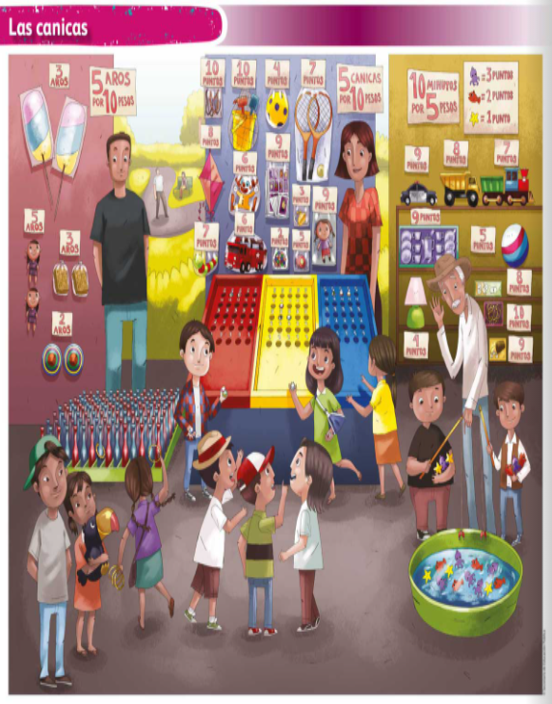

Actividad 1

Comienza con el juego de las canicas, pídele a un adulto que te acompañe que juegue contigo.

Necesitas una hoja y un lápiz para registrar cuántos puntos gana cada una, vas a utilizar unos caniqueros y canicas.

Cada uno tendrá 3 canicas, vas a rodar una canica hacia el hueco y vas a observar en qué número cae, puede ser en el 1, en el 2, en el 3, en el 4 o en el 5, esa es la cantidad de puntos que te hará ganar un premio, al terminar tienes que buscar qué premio puedes ganar con los puntos que obtuviste.

No te preocupes si no tienes un caniquero, puedes utilizar varios vasos y lanzar con cuidado las canicas, cada vaso debe tener un calor para que al finalizar sumes los puntos que obtuviste.

Pueden volver a jugar, pero esta vez van a hacerlo un poco diferente. Qué te parece si ruedas dos canicas, una, primero y otra después, y registra los puntos que ganan.

Entonces, ¿Cuántos puntos tienen? Regístralo.

Recuerda que una estrategia para contar es utilizar los dedos. Otra estrategia para contar es recordar la primera cantidad y continuar contando.

Actividad 2

El juego de los aros lo puedes jugar con 5 colores diferentes de botellas y cada color tiene un valor diferente de puntos.

Las botellas azules valen 1 punto, las verdes valen 2, las rojas 3 puntos, las amarillas valen 4 puntos y las moradas 5 recuerda que tú puedes darle el color que tengas en casa.

Observa muy bien los premios para que decidas cuál te gustaría ganar, ¿Cuántos puntos necesitas?

Recuerda que necesitas registra los puntos que obtengan y menciona “Mi aro está en la botella, eso quiere decir que tengo puntos.” Para el premio que yo quiero, necesito puntos y sólo obtuve, ¿Cuántos puntos me faltan? ¿Cuántos puntos necesitas para el premio que te gusta?

En caso de no obtener los puntos que querías para ganar cierto premio, si obtuviste puntos para elegir otro u otros y repite lo siguiente.

En mi primer lanzamiento obtuve puntos y en el segundo puntos. ¿Cuántos puntos tienes en total?

Actividad 3

Sigue el juego de pesca, pero en esta ocasión cada pez debe tener un número que corresponde a los puntos a ganar. Necesitas una cubeta para colocar los peces ahí.

En este juego puedes juntar tus puntos para un solo premio o para varios. Registra los puntos de cada pez que pescan.

Cuando termines de pescar di lo siguiente: “Pesqué un pez que vale _ puntos, otro de _ puntos y uno de _ puntos” ¿Cuántos puntos tienes en total?

No creas que es complicado porque pescas muchos peces y son muchos números, ya que puedes utilizar las fichas para contar la cantidad de puntos. ¿Cuántos puntos vale tu primer pez? ¿Y el segundo? ¿Y el último? Vas a contar ahora las fichas.

Lleva tus fichas para elegir tus premios. Recuerda que puedes elegir uno o varios premios.

Observa las siguientes imágenes de algunas niñas y niños que hicieron juegos matemáticos con sus familias y que muestran lo que ganaron.

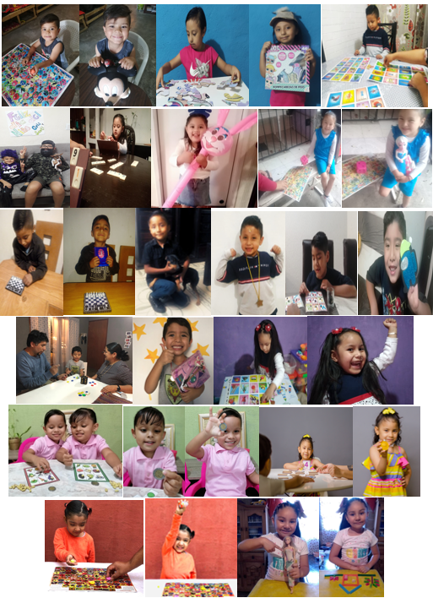

Son diferentes juegos en los que, además de divertirse, convivieron en familia y continúan aprendiendo desde casa.

El reto de hoy:

Realiza con tu familia alguno de estos juegos. Para la siguiente sesión de Pensamiento Matemático, puedes estar ¡en pijama! también puedes preparar una colación de fruta.

Si te es posible consulta otros libros y comenta el tema de hoy con tu familia.

¡Buen trabajo!

Gracias por tu esfuerzo.

Para saber más:
Lecturas

https://libros.conaliteg.gob.mx/20/K1MAA.htm

https://libros.conaliteg.gob.mx/20/K2MAA.htm

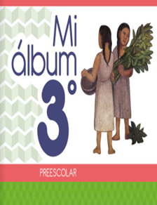
https://libros.conaliteg.gob.mx/20/K3MAA.htm

